УСАН БАССЕЙН БҮХИЙ
СПОРТ ЦОГЦОЛБОР БАЙГУУЛАХ

Нэг. Эрхэм зорилго
Аймаг, орон нутагт биеийн тамир, спорт хөгжих орчин нөхцөлийг бүрдүүлэн, эрүүл чийрэг бие бялдартай иргэд, хамт олныг төлөвшүүлж, биеийн тамир, спортыг нийтийн хүртээл болгон, өндөр зэрэг, цолтой тамирчдыг бэлтгэн гаргах явдал юм.

Хоёр. Биеийн тамир, спортын салбарын өнөөгийн байдал
1942-1947 он хүртэл аймгийн ХЗЭ-ийн хорооны дэргэд биеийн тамирын зөвлөл ажиллаж байв.
Сайд нарын зөвлөлийн 18-р тогтоолын үндсэн дээр аймгийн яамны тэргүүлэгчдийн 64-р тогтоол гарч 1947 оны 12 сарын 23-нд аймгийн ХЗЭ-ийн хороонд харьяалагдаж байсан биеийн тамирын зөвлөлийг аймгийн гүйцэтгэх захиргааны дэргэдэх Биеийн тамир спортын хэрэг эрхлэх хороо болгон өөрчлөн өргөтгөжээ.
1960 оны 3 сард Биеийн тамир спортын нийгэмлэг болж дарга, дасгалжуулагчтай 13 үүр, 2 зөвлөлтэйгөөр олон нийтийн байгууллага болж байгуулагдсан юм.
1979 оны 2-р сарын 5-нд Сайд нарын зөвлөлийн 47-р тогтоол гарч уг тогтоолын дагуу их хурлын зарлиг 1979 оны 02 дугаар 07-нд гарсан байдаг. Энэ үед буюу 2 сарын 8-нд Сайд нарын зөвлөлийн №43 тоот шийдвэрээр Сайд нарын зөвлөлийн дэргэд “Залуучууд спортын хороо” гэж нэрийг нь өөрчилөн байгуулж, залуучуудын байгууллагатай хамтран ажиллуулах болсон.
1994 оны 1 сарын 28-ны өдрийн №25 тоот тогтоолоор Залуучууд спортын хороогоо татан буулгаж, төрийн захиргааны зарим чиг үүргийг МҮОХ-нд гэрээгээр хариуцуулах болж аймгийн БТСХороо болгон нэрийг нь өөрчилсөн байдаг.
Түүнээс хойш дахин 2007-2013 онд Биеийн тамир спортын газар, 2013-2015 онд Соёл, Спорт, Аялал жуулчлалын газар, 2015 оноос Биеийн тамир, спортын газар гэсэн нэртэй болж одоогоор 13 орон тоотой, жилд 6-7 төрлийн дугуйлан секц явуулж, жилдээ аймгийн аварга шалгаруулах тэмцээнийг спортын 16-17 орчим төрлөөр зохион байгуулж, үүний зэрэгцээ тэмдэглэлт ойн баяр, нэрэмжит тэмцээн, нийтийг хамарсан арга хэмжээг төрийн болон төрийн бус байгууллага, аж ахуй нэгж, иргэдийн дунд нийт 716 спортын арга хэмжээ зохион байгуулж 28541 тамирчид Улс, бүс, Олон улс, аймаг, сум, сургуулийн тэмцээн уралдаануудад амжилттай оролцож байна. Манай аймагт Монгол улсын анхны волейболын гавъяат дасгалжуулагч -1, Олон улсын хэмжээний мастер -7, Спортын мастер-77, спортын дэд мастер-51, сумын заан-75, сумын начин-16, аймгийн начин-20, аймгийн харцаг-4, аймгийн заан-19, аймгийн арслан-8, Улсын начин-6, улсын харцага-1, 1-р дүгээр зэрэгтэй тамирчин-392, 2-р дугаар зэрэгтэй тамирчин-177, 3-р дугаар зэрэгтэй тамрчин-117 тус тус байна.
Тус спорт заал нь зориулалтын биш спорт заал бөгөөд Аймгийн барилга трестын ажилчдын чөлөөт цагаа зөв боловсон өнгөрүүлэхээр 1989 онд баригдаж ашиглалтад ороод тухайн үеийн аймгийн удирдлагууд тус спорт заалыг аймгийн Биеийн тамир, спортын хороонд авч өгч байсан юм. Өнөөдрийн байдлаар тус спорт заал нь иргэдэд үйлчлэхэд спортын бэлтгэлийн заалны хүртээмж муу, техник хэрэгсэл дутмаг, спорт зааланд тавигдах стандартын шаардлага хангахгүй, спортын төрлүүд хичээллэх орчин нөхцөл хангалтгүй, эрүүл ахуй, ариун цэврийн өрөө дутмаг, дасгалжуулагчдын тоо хүрэлцдэггүй, спортын хэрэглэл материалын хангамж дутмаг нөхцөлд ажиллаж тэмцээн уралдаан явуулж байна.
Биеийн тамир, спортын газар нь 13 орон тоотой үйл ажиллагаагаа явуулдаг.

2.1. Захиргаа, Аж ахуй алба-9
- Дарга – 1
- Нягтлан бодогч – 1
- Нярав, Бичиг хэргийн ажилтан - 1
- Жижүүр – 4
- Үилчлэгч – 2

2.2. Спорт, сургалтын алба -4
  - Нийтийн биеийн тамир хариуцсан мэргэжилтэн-1
  - Волейболын дасгалжуулагч - 1
  - Сагсан бөмбөгийн дасгалжуулагч – 1
  - Таековондогийн дасгалжуулагч – 1
Жилдээ 6-7 төрлийн дугуйлан секц явуулж, аймгийн аварга шалгаруулах тэмцээнийг спортын 12 төрлөөр 29 удаагийн уралдаан тэмцээн зохион байгуулагдаж мөн тэмдэглэлт ойн баяр, нэрэмжит тэмцээнүүд нийтийг хамарсан арга хэмжээг төрийн болон төрийн бус байгууллага, аж ахуй нэгж, иргэдийн дунд хамтран зохион байгуулж тамирчид улс, бүсийн тэмцээн уралдаануудад амжилттай оролцож байна.

2.3. Биеийн тамир, спорт заалны ажилчдын амьдрах нөхцөлийн судалгаа
Д/д | Амьдрах нөхцөл | Бүгд | Өөрийн эзэмшлийн | Бусдын эзэмшлийн
 |  |  |  | Бүгд | Түрээстэй | Түрээсгүй
1 | Монгол гэр | 5 | 5 | 5 | - | 5
2 | Сууцны байшин | 3 | 3 | 3 | - | 3
3 | Орон сууц | 3 | 3 | 3 |  | 3
4 | Ажилчдын сууц | - | - | - | - | -
5 | Бусад сууц  /хажуу өрөө/ | 2 | - | 2 | - | 2

Гурав. Өрсөлдөх чадвар
Манай аймаг сагсан бөмбөг, волейбол, жүдо бөх, самбо бөх, таековондо, хөнгөн атлетик, шатар, 100 буудалт даам, ширээний теннис, үндэсний сур, үндэсний бөх, хурдан морь, шагайн харваа зэрэг спортын төрлүүдээр улс, бүс, олон улсын уралдаан тэмцээнд өндөр амжилт гаргаж алт, мөнгө, хүрэл медалиудыг тогтмол авдаг.

Дөрөв. Ялгарах онцлог
Монгол улсад волейболын спортын төрлөөр 1968 оноос хойш тогтмол амжилттай оролцож ирсэн, волейболын өлгий нутаг гэсэн дүр төрхийг бүрдүүлэн улс, бүсийн тэмцээнийг нутагтаа зохион байгуулж ирсэн.

Тав. SWOT шинжилгээ
“S” Давуу тал:
- Хүүхэд залуучуудын бие бялдрын хөгжил сайн
- Спортын шинэ төрлүүд нэмэгдэж байна.
- Өсвөрийн шигшээ багууд төрөн гарч байна.
- Спортоор хичээллэх сонирхолтой хүн олон
- Иргэдийн эрүүл мэндийн боловсрол дээшилж байна.
- Улсын чанартай тэмцээн уралдаанд гаргаж буй амжилтын тоо нэмэгдэж байна.
“W” Сул тал
- Усны нөөц багасаж байгаа, усны найрлага хужирлаг
- Усан спортын төрлийн мэргэжлийн боловсон хүчин дутмаг
- Төсөв санхүү, техник хэрэгсэл хүрэлцээгүй
- Усан спортоор хичээллэгсдийн тоо бага
- Усан спортын талаарх иргэдийн мэдлэг дутмаг
- Заал талбай хүрэлцдэггүй.
“O” Боломж
- Багш, дасгалжуулагч нарыг мэргэшсэн сургалтаар бэлтгэх
- Орон нутгийн аж ахуй нэгж, компаныг татан оролцуулах
- Нийтийн биеийн тамир спортын төрөл нэмэгдүүлэх
- Сургууль, цэцэрлэгийн заал талбайг өргөтгөх
- Олон улсын хөрөнгө оруулалтын тусламжтайгаар бүтээн байгуулах
- Ирээдүйд амжилт гаргах тамирчдыг бэлтгэх
- Хужирлаг усын тогтмол цэвэршүүлэгчтэй байлгах
“T” Саад бэрхшээл
- Усан спортын мэргэжлийн дасгалжуулагч багш байхгүй
- Мэргэжлийн эмч, боловсон хүчин дутмаг
- Хужирлаг ихтэй устай
- Хүчин чадлаараа тогтмол ажилладаггүй
- Төлөвлөсөн хугацаандаа бүтээн байгуулалт хийгдэхгүй байх
- Барилгын ажлын чанар сайн байх
- Спортын уралдаан тэмцээний төсөв бага
- Усан спортын талаарх иргэдийн ойлголт хандлага тааруу
Монгол улсад улс, бүсийн хэмжээний спортын томоохон уралдаан тэмцээн явуулж байгаа газрууд

Спортын төв ордон
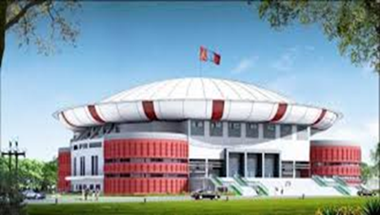
- Ажилчдын тоо - 25
- Үзэгчдийн суудлын тоо - 1500
- Танхимын спортын төрлөөр жилд 25-30 арга хэмжээ зохион байгуулдаг.
- Жилд 140 гаруй спортын уралдаан тэмцээн зохион байгуулагддаг.
- Нийт оролцогчдын тоо дунджаар 28 мянга
- Нийт үзэгчдийн тоо - 140 мянга

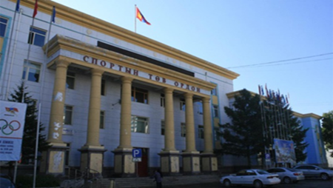
Буянт - ухаа спортын ордон
- Ажилчдын тоо - 28
- Үзэгчдийн суудлын тоо - 5000
- Танхимын спортын төрлөөр жилд 25-30 арга хэмжээ зохион байгуулдаг.
- Жилд 125 гаруй спортын арга хэмжээ зохион байгуулагддаг.
- Нийт оролцогчдын тоо дунджаар 100 мянга гаруй
- Нийт үзэгчдийн тоо - 300 мянга гаруй

Монгол улсад ашиглаж буй орчин үеийн спортын томоохон
байгууламж, тоног төхөөрөмж

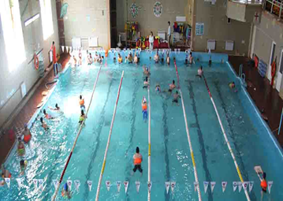
Усан спортын төв
- 25 метр урттай 1,7-4 метр гүн
- 6 замтай
- 200 хүний суудалтай

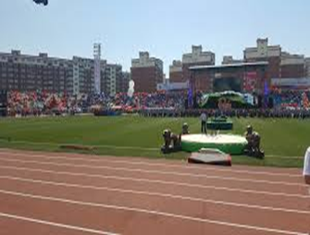
Төв цэнгэлдэх хүрээлэн
- 400 метрийн тойрогтой асфальтан зам
- Гүйлтийн 8 замтай /шулуун/
- Замын өргөн нь 125 см

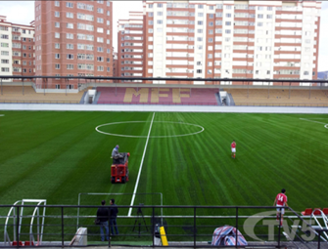
Монголын хөлбөмбөгийн холбоо
- 100х60 харьцаатай стандарт бүхий хөл бөмбөгийн ногоон зүлэг
- Үзэгчдийн суулдын тоо - 5000

Монгол улсад сүүлийн жилүүдэд хамгийн олон тамирчдыг хамрах хандлагатай спортын төрөл

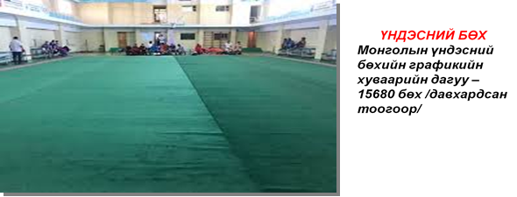

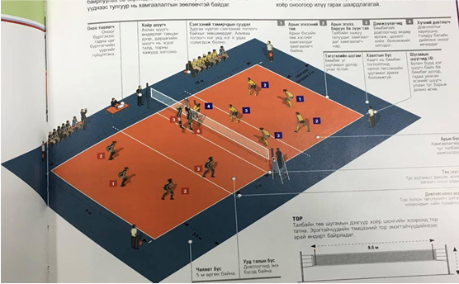
Волейбол
- Мини УАШТ /10-12 нас/ - 704 тамирчин
- Мини УАШТ /13-14 нас/ - 690 тамирчин
- Өсвөр үеийн УАШТ - 804 тамирчин
- Идэрчүүдийн УАШТ - 360 тамирчин
- Насанд хүрэгчдийн УАШТ - 360 тамирчин
- Ахмадын УАШТ - 360 тамирчин
- Дээд лигийн Аварга шалгаруулах тэмцээн - 192 тамирчин
- Нийт тамирчдын тоо - 3463

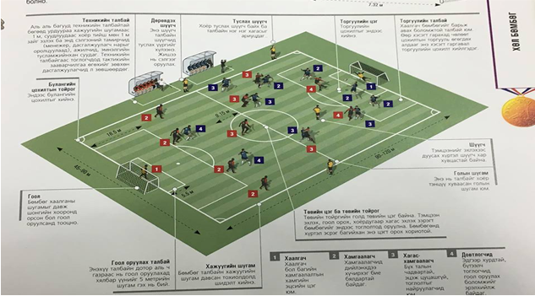
Хөлбөмбөг
- Өсвөр үе - 540 тамирчин
- Насанд хүрэгчид - 540 тамирчин
- Дээд лиг - 168 тамирчин
- Нийт тамирчдын тоо - 1240

Сагсан бөмбөг
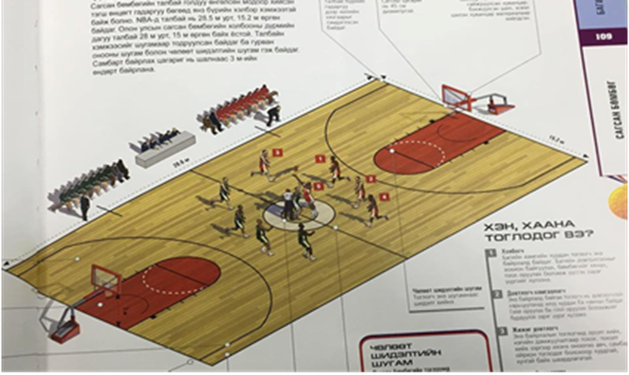
- Мини УАШТ /13-14 нас/ - 372 тамирчин
- Өсвөр үеийн УАШТ - 540 тамирчин
- Идэрчүүдийн УАШТ - 480 тамирчин
- Насан хүрэгчидийн УАШТ - 420 тамирчин
- Ахмадын УАШТ - 480 тамирчин
- Хөгжлийн лиг -720 тамирчин
- Дээд лиг - 180 тамирчин
- Нийт тамирчдын тоо - 3192

Зургаа. Шаардлагатай техник хэрэгсэл, зардлын тооцоо
№ | Тоног төхөөрөмжийн нэр | Төрөл | Үнэ | Зураг
Дууны төхөөрөмж
 | Яригч  /Speaker/ | Чадлын өсгөгч  /Powered speaker/ | 1599900-2539900 | 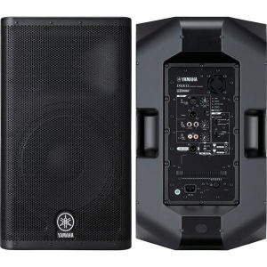
 |  | Чанга яригч /Speaker/ | 1599900-4179900 | 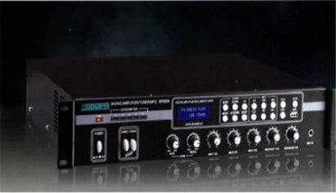
 |  | Зөөврийн яригч /PA system/ | 57900-3340900 | 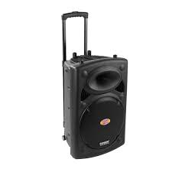
 | Микрафон /Microphone/ | Зөөврийн микрафон | 120000 | 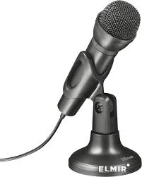
 | Дэлгэц | LED /7м х5м харьцаатай / | 15000000 | 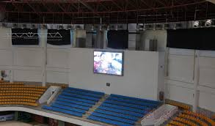
 | Сагсан бөмбөг | Шийд, бөмбөг | 1513600  60000 | 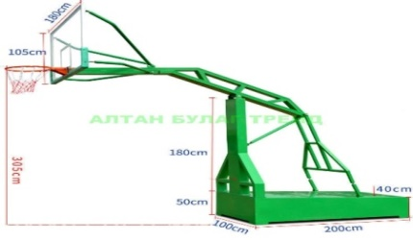
 | Волейбол | Тор  Шон  бөмбөг | 50000  380000  190000 | 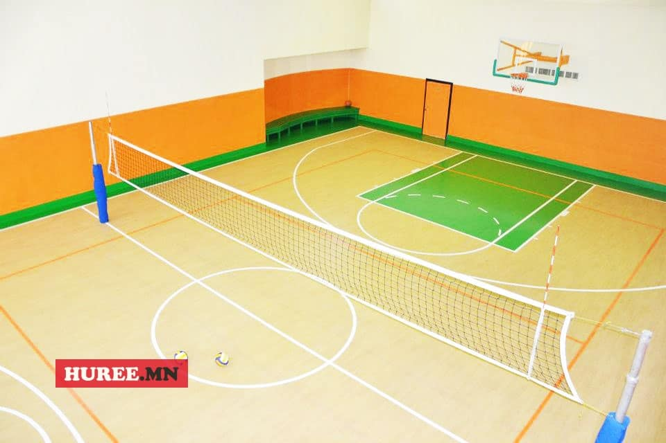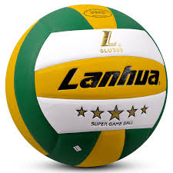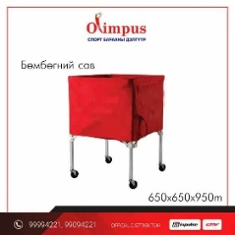
 | Ширээний теннис | Ширээ, тор, бөмбөг | Ширээ 722000  Цохиур 76000  Тор 70000 | \\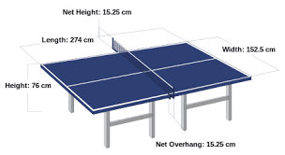  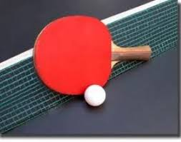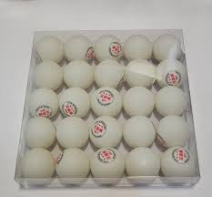  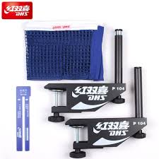
 | Жудо | Татаам | 15000000 | 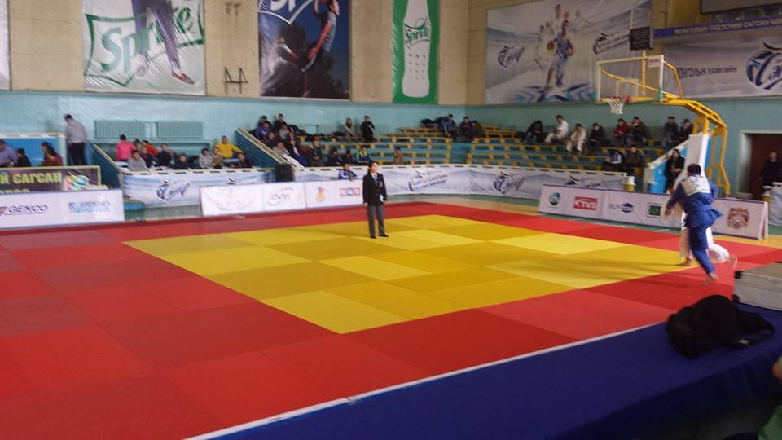
 | Фитнесс | Тоног төхөөрөмж | 1200000  4000000  55000  1500000 | 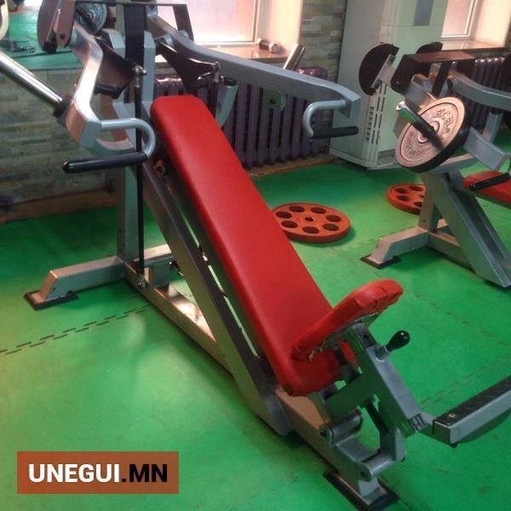  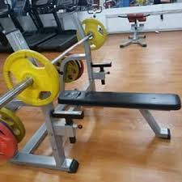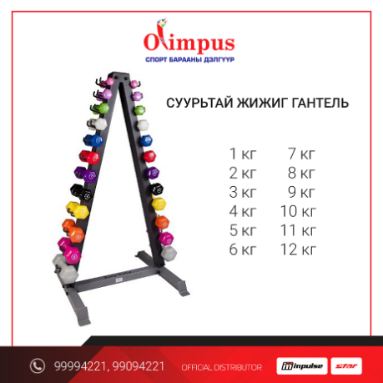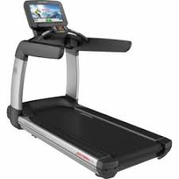
9. | Таеквондогийн дэвжээ | 200х30000 | 6000000

СПОРТ ЦОГЦОЛБОРЫН ОРОН ТООНЫ БҮТЭЦ, ЗОХИОН БАЙГУУЛАЛТ

- ЦЭНГЭЛДЭХ ХҮРЭЭЛЭНГИЙН САХИУЛ - 1

- НЯГТЛАН БОДОГЧ – 1
- ЗААЛ ЗОХИОН БАЙГУУЛАГЧ-1
- АРХИВ, БИЧИГ ХЭРЭГ – 1
- НЯРАВ – 1
- ЖОЛООЧ, ЖИЖҮҮР – 1
- ЖИЖҮҮР САНТЕХНИКЧ – 1
- ЖИЖҮҮР, ЦАХИЛГААНЧИН– 1
- ЖИЖҮҮР, МУЖААН – 1
- ҮЙЛЧЛЭГЧ – 4
БИЕИЙН ТАМИР СПОРТЫН ГАЗРЫН ДАРГА
ҮНДЭСНИЙ СПОРТЫН ТӨРЛИЙН ДАСГАЛЖУУЛАГЧ - 2
ХАЛЗ ТУЛААНЫ ТӨРЛИЙН ДАСГАЛЖУУЛАГЧ - 2
СПОРТ ТОГЛООМЫН ДАСГАЛЖУУЛАГЧ - 3
СПОРТ, СУРГАЛТЫН АЛБА
БИЕИЙН ТАМИР ЧИЙРЭГЖҮҮЛЭЛТИЙН АЛБА
САНХҮҮ, АЖ АХУЙН АЛБА
- ЭМЧ – 1
- ДАСГАЛЖУУЛАГЧ – 1
- ҮЙЛЧЛЭГЧ - 2

АЖ АХУЙ НЭГЖ, БАЙГУУЛЛАГЫН НИЙТИЙН БИЕИЙН ТАМИР СПОРТ ХАРИУЦСАН МЭРГЭЖИЛТЭН - 1
ӨСВӨР ҮЕ, ЗАЛУУЧУУД, АХМАД, ХӨГЖИЙН БЭРХШЭЭЛТЭЙ ИРГЭДИЙН НИЙТИЙН БИЕИЙН ТАМИР СПОРТ ХАРИЦСАН МЭРГЭЖИЛТЭН - 1
НИЙТИЙН БИЕИИЙН ТАМИР, СПОРТЫН ХЭРЭГЖИЛТ, АРГА ХЭМЖЭЭНИЙ ЗОХИОН БАЙГУУЛАЛТ ХАРИУЦСАН АХЛАХ МЭРГЭЖИЛТЭН - 1
УСАН СПОРТ, СУРГАЛТЫН АЛБА

Зорилго: Хүн амын эрүүл мэндийн хэрэгцээтэй уялдуулан, орон нутгийн онцлог, хүний нөөц, хөгжлийн түвшин, уламжлалд тулгуурлан нийтийн биеийн тамир, спортын төрлийг дэлгэрүүлэн хөгжүүлэх, тамирчдын амжилтыг ахиулах төдийгүй зэрэглэл өндөртэй тэмцээнүүдийг зохион байгуулснаар орон нутгаа сурталчилан таниулж бизнесийн орчинд эерэгээр нөлөөлнө.
Аймаг, орон нутагт биеийн тамир, спорт хөгжих орчин нөхцөлийг бүрдүүлэн, эрүүл чийрэг бие бялдартай иргэд, хамт олныг төлөвшүүлж, биеийн тамир, спортыг нийтийн хүртээл болгон, өндөр зэрэг, цолтой тамирчдыг бэлтгэн гаргах явдал юм.

Зохион байгуулагдах арга хэмжээ
- Жилдээ спортын 15 төрлөөр 35-аас дээш аймгийн аварга болон улсын аварга шалгаруулах тэмцээнийг зохион байгуулна.
- Улсын болон Бүсийн аварга шалгаруулах тэмцээнийг жилд 3-4 удаа зохион байгуулна.
- Спортын уралдаан тэмцээнээс гадна олон нийтийг хамарсан арга хэмжээг тогтмол зохион байгуулна.

Хүрэх үр дүн:
- Усан спортоор хичээллэх боломж нөхцөл бүрдэнэ.
- Зориулалтын усан бассейн бүхий спорт цогцолбортой болно.
- Ажлын байр нэмэгдэж, орон нутгийн эдийн засагт эерэг нөлөө үзүүлнэ.
- Орон нутгийн тэргүүлэх нэг салбар болж олон хүн спортоор хичээллэх боломжтой /карьер хөөх/ болно.
- Дундговь аймагт шинээр спортын төрлүүд хөгжиж тамирчдын тоо нэмэгдэнэ. Мөн нийтийн биеийн тамираар хичээллэх иргэд, хүүхэд залуучуудын тоо өснө.
- Улс болон бүсийн тэмцээнд оролцох тамирчдын ур чадвар дээшилж амжилт ахина.

Биеийн тамир, спортын их дээд сургуульд боловсон бэлтгэх зардлын тооцоо
№ | Мэргэжил | Хүний тоо | Хугацаа | Нэг жилийн сургалтын төлбөр | Нийт дүн
1 | Усан спорт, фитнессийн багш, дасгалжуулагч | 1 | 4 жил | 2.5 сая | 10 сая
2 | Спортын эрүүл ахуйч эмч | 1 | 4 жил | 2.5 сая | 10 сая
 | Дүн |  |  |  | 20 сая
